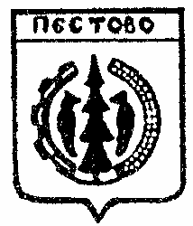

Российская Федерация
Новгородская область
Пестовский район

АДМИНИСТРАЦИЯ УСТЮЦКОГО СЕЛЬСКОГО ПОСЕЛЕНИЯ

ПОСТАНОВЛЕНИЕ

от 25.05.2020 № 44
д. Устюцкое

О присвоении почтового адреса
земельному участку

В соответствии с Федеральным законом от 06 октября 2003 № 131-ФЗ «Об общих принципах организации местного самоуправления в Российской Федерации, с пунктом 7 Правил присвоения, изменения и аннулирования адресов» утвержденных постановления Правительства РФ от 19.11.2014 N 1221 (ред. от 12.08.2015)
ПОСТАНОВЛЯЮ:

- Присвоить почтовый адрес земельному участку кадастрового квартала 53:14:0300201 общей площадью 1260 кв. м.: «Российская Федерация, Новгородская область, Пестовский муниципальный район, Устюцкое сельское поселение, д. Барсаниха, ул. Молодежная, земельный участок 17».
- Постановление Администрации Устюцкого сельского поселения от 20.06.2019 №53 «О присвоении почтового адреса земельному участку» отменить.

Глава сельского поселения Д. А. Кудряшова

